**Casos de usos**

**Administrador**

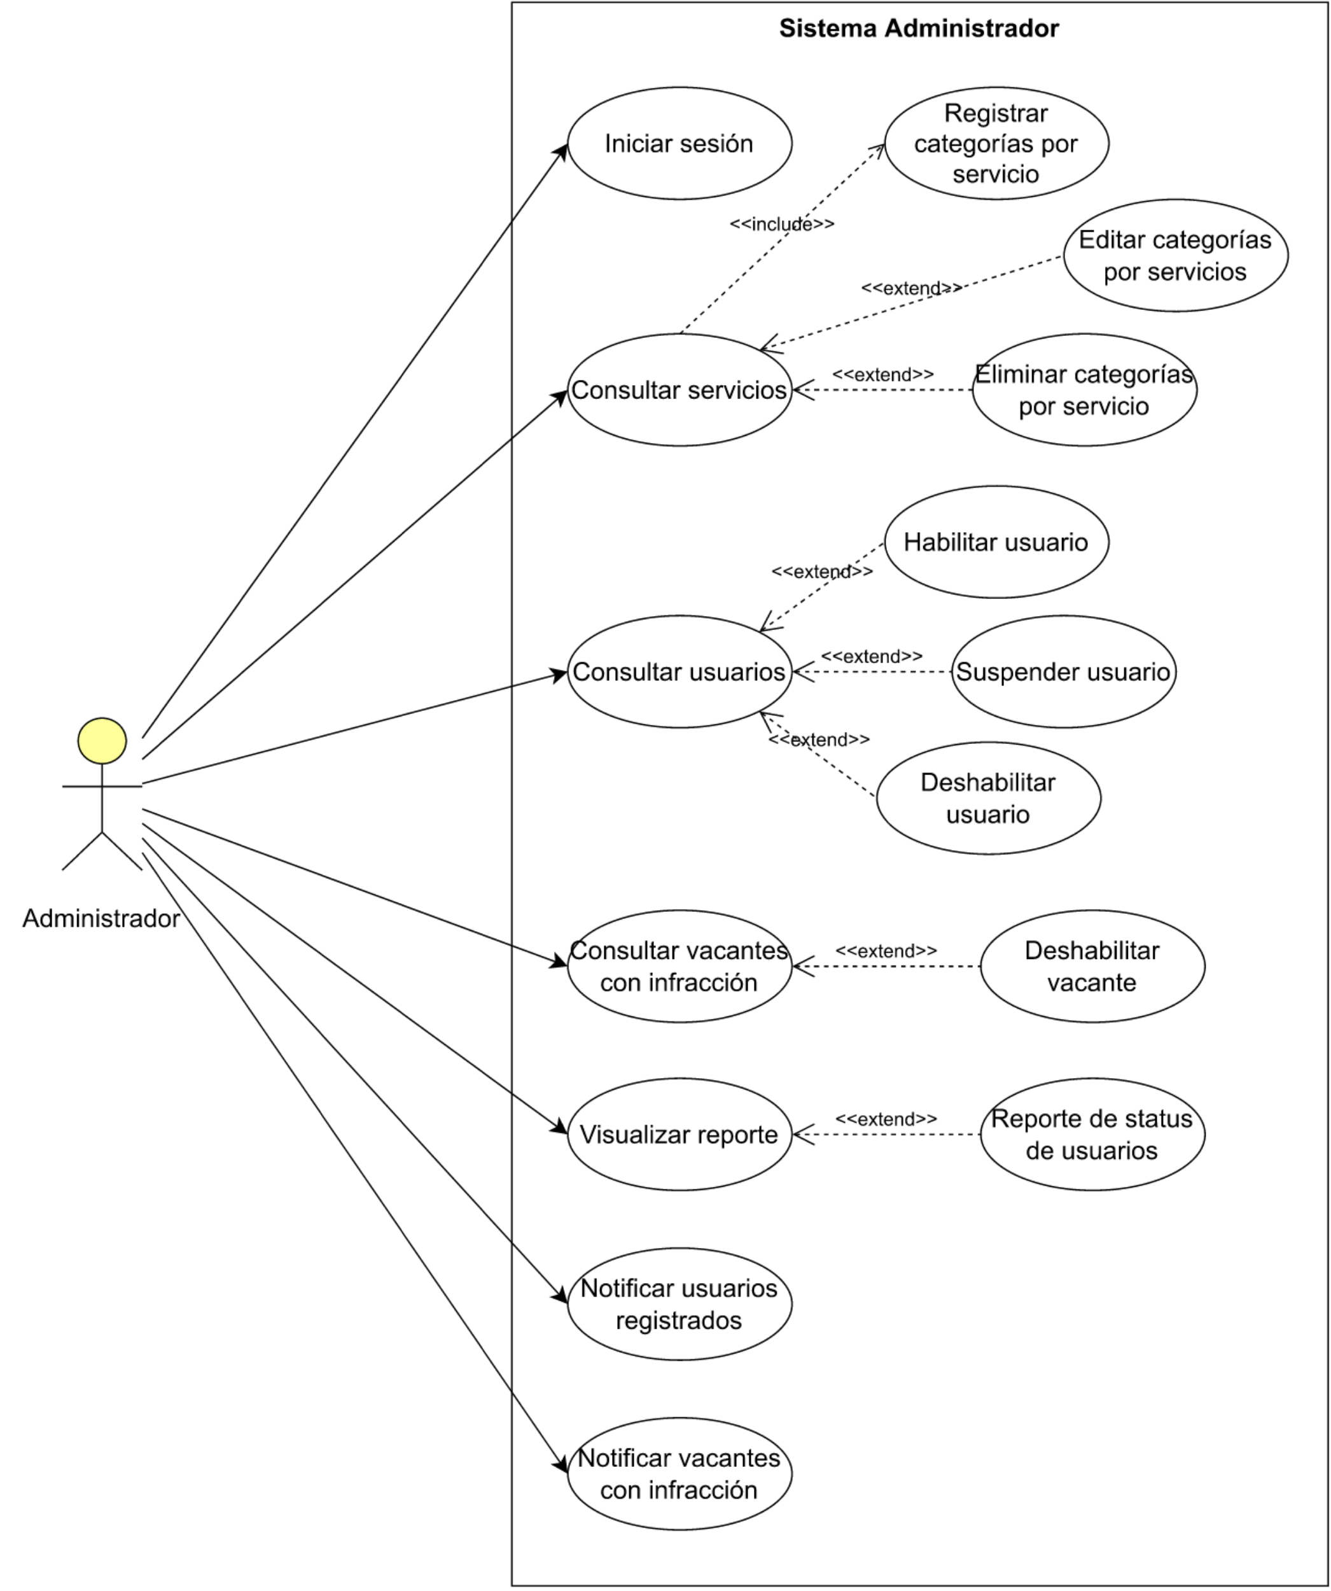

|  |  |
| --- | --- |
| CU-01 | Iniciar sesión |
| Autor(es) | Ponce Hernández Juan Francisco, Salinas Cruz Edison Arturo |
| Descripción | El sistema permitirá dar acceso para el usuario administrador. |
| Actor(es) | Administrador |
| Pre-condiciones | Ninguna |
| Flujo normal | 1. El administrador ingresará al sistema web. 2. El sistema mostrará el formulario de iniciar sesión con los campos usuario y contraseña. 3. El administrador ingresará las credenciales de acceso en los campos correspondiente del formulario. 4. El administrador deberá hacer clic al botón **ingresar**. 5. El sistema validará que el usuario y la contraseña sean los correctos. 6. El sistema procederá a iniciar la sesión del usuario. 7. El sistema mostrará la interfaz correspondiente. |
| Post-condiciones | El usuario estará debidamente autenticado en el sistema. |
| Requerimientos asociados |  |
| Comentarios | No se restablecerá las credenciales de acceso al usuario administrador por medio de una interfaz gráfica. |

|  |  |
| --- | --- |
| CU-02 | Consultar servicios |
| Autor(es) | Ponce Hernández Juan Francisco, Salinas Cruz Edison Arturo |
| Descripción | El sistema permitirá consultar los tipos de servicios con sus respectivas categorías disponibles. |
| Actor(es) | Administrador |
| Pre-condiciones | El administrador tiene que estar debidamente autenticado en el sistema. |
| Flujo normal | 1. El administrador seleccionará la opción **servicios**. 2. El sistema mostrará los servicios con sus respectivas categorías. 3. Para agregar una nueva categoría a un servicio el administrador deberá hacer clic en el icono **+** del servicio respectivo. 4. El sistema mostrará el formulario para ingresar una nueva categoría con el campo nombre de categoría. 5. El administrador ingresará el nombre de la categoría. 6. El administrador deberá hacer clic en el botón **agregar**. 7. Para editar una categoría el administrador deberá hacer clic en el icono **✏️** de la categoría a editar. 8. El sistema mostrará el formulario para editar una categoría con el campo nombre de categoría. 9. El administrador ingresará el nuevo nombre de la categoría. 10. El administrador deberá hacer clic en el botón **actualizar**. 11. Para eliminar una categoría el administrador deberá hacer clic en el icono **🗑️** de la categoría a eliminar. 12. El sistema mostrará un mensaje de confirmación para la eliminación. 13. El administrador deberá hacer clic en **si**. |
| Post-condiciones | El administrador gestionará las categorías por servicios del sistema. |
| Requerimientos asociados |  |
| Comentarios | Ninguno. |

|  |  |
| --- | --- |
| CU-03 | Consultar usuarios |
| Autor(es) | Ponce Hernández Juan Francisco, Salinas Cruz Edison Arturo |
| Descripción | El sistema permitirá consultar los usuarios registrados. |
| Actor(es) | Administrador |
| Pre-condiciones | El administrador tiene que estar debidamente autenticado en el sistema. |
| Flujo normal | 1. El administrador seleccionará la opción **usuarios**. 2. El sistema mostrará los usuarios registrados. 3. Para habilitar un usuario el administrador deberá hacer clic en el botón **habilitar** del usuario respectivo. 4. El sistema mostrará un mensaje de confirmación para la habilitación del usuario. 5. El administrador deberá hacer clic en **si**. 6. Para deshabilitar un usuario el administrador deberá hacer clic en el botón **deshabilitar** del usuario respectivo. 7. El sistema mostrará un mensaje de confirmación para la deshabilitación del usuario. 8. El administrador deberá hacer clic en **si**. 9. Para suspender un usuario el administrador deberá hacer clic en el botón **suspender** del usuario respectivo. 10. El sistema mostrará un mensaje de confirmación para la suspensión del usuario. 11. El administrador deberá hacer clic en **si**. |
| Post-condiciones | El administrador gestionará los usuarios del sistema. |
| Requerimientos asociados |  |
| Comentarios | Ninguno. |

|  |  |
| --- | --- |
| CU-04 | Consultar vacantes con infracción |
| Autor(es) | Ponce Hernández Juan Francisco, Salinas Cruz Edison Arturo |
| Descripción | El sistema permitirá consultar las vacantes con infracción. |
| Actor(es) | Administrador |
| Pre-condiciones | El administrador tiene que estar debidamente autenticado en el sistema. |
| Flujo normal | 1. El administrador seleccionará la opción **vacantes**. 2. El sistema mostrará los vacantes con infracción. 3. Para deshabilitar una vacante con infracción el administrador deberá hacer clic en el botón **deshabilitar** de la vacante respectivo. 4. El sistema mostrará un mensaje de confirmación para la deshabilitación del usuario. 5. El administrador deberá hacer clic en **si**. |
| Post-condiciones | El administrador gestionará las vacantes del sistema. |
| Requerimientos asociados |  |
| Comentarios | Ninguno. |

|  |  |
| --- | --- |
| CU-05 | Visualizar reporte |
| Autor(es) | Ponce Hernández Juan Francisco, Salinas Cruz Edison Arturo |
| Descripción | El sistema permitirá visualizar reporte. |
| Actor(es) | Administrador |
| Pre-condiciones | El administrador tiene que estar debidamente autenticado en el sistema. |
| Flujo normal | 1. El administrador seleccionará la opción **reporte**. 2. El sistema mostrará un gráfico estadístico de los status de los usuarios. |
| Post-condiciones | El administrador visualizará un reporte acerca de los status usuarios del sistema. |
| Requerimientos asociados |  |
| Comentarios | Ninguno. |

|  |  |
| --- | --- |
| CU-06 | Notificar usuarios y vacantes con infracción |
| Autor(es) | Ponce Hernández Juan Francisco, Salinas Cruz Edison Arturo |
| Descripción | El sistema permitirá visualizar las notificaciones de usuarios y vacantes con infracción. |
| Actor(es) | Administrador |
| Pre-condiciones | El administrador tiene que estar debidamente autenticado en el sistema. |
| Flujo normal | 1. El administrador seleccionará la opción **notificación**. 2. Para visualizar las notificaciones de usuarios el administrador deberá hacer clic en el botón **usuarios**. 3. El sistema mostrará las notificaciones de usuarios. 4. Para visualizar las notificaciones de vacantes con infracción el administrador deberá hacer clic en el botón **vacantes con infracción**. |
| Post-condiciones | El administrador visualizará las notificaciones de usuarios y vacantes con infracción del sistema. |
| Requerimientos asociados |  |
| Comentarios | Ninguno. |

Vhh